PLANTILLA DE ESCENARIO
Nombre persona | Teresa Fernández | Foto  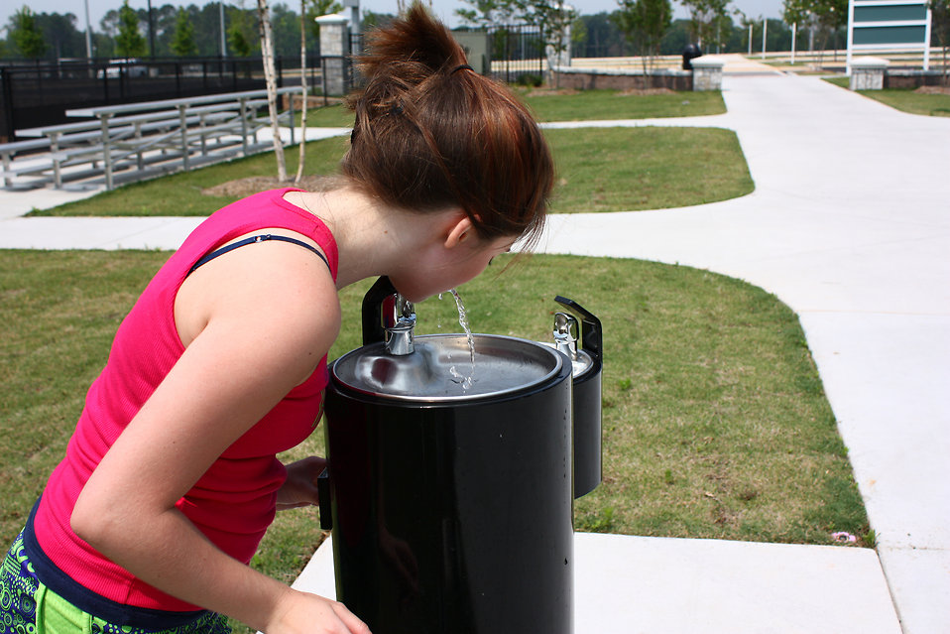
Objetivo persona | Encontrar una fuente para beber agua
Escenario
Teresa está jugando al baloncesto en el parque y tiene sed. Utiliza la aplicación para buscar la fuente más cercana. Obtiene su localización y se dirige al lugar, pero al llegar la fuente no funciona. Teresa marca en la aplicación que la fuente está estropeada.

